基于模块度算法的地铁网络区域脆弱性研究

摘要：
复杂网络在很多领域都有广泛应用，如社交网络、信息网络、交通网络等，社区结构作为复杂网络的一个特性，得到各学科领域的广泛关注。本文基于社区的概念，提出了地铁网络区域的定义，引入尺度因子设定局部模块度，提出多尺度的模块度算法对地铁网络分析。
关键词：地铁网络，脆弱性， 模块度

1 简介
最近几年，脆弱性的概念吸引了大批学者，对于脆弱性的研究已经深入到诸多领域，例如电网、供应链、交通等。城市地铁网络系统（UMNS，Urban Metro Network System）在缓解城市交通压力，拓展城市空间等方面的突出作用，日益成为城市交通系统的关键环节。但是存在着许多潜在的危险因素引发的各种突发事件，中断或损毁是难以完全避免的，当其发生时，容易导致交通堵塞，运输效率降低甚至交通瘫痪等严重后果[陈菁菁, 2010]，将对城市经济、安全，人们的日常出行造成严重影响。因此对于UMNS脆弱性的研究已成为热门课题，特别随着我国地铁系统快速建设，UMNS脆弱性亟待深入研究。
对于网络脆弱性的研究，主体处于对于网络及其组成的脆弱值的量化和评价，主要指标主要包括网络的度[Wei Huang, 2010, Yongliang Deng, 2013]，路径长度[李进, 2009]，网络效率[Angeloudis, 2006, Yongliang Deng, 2013]，最大连通部分[Han Chuan-feng, 2009]，介数值[Zhiyun Zou,Junyi Lai,and Jianzhi Gao, 2013]等指标。社团结构是复杂网络的一个重要特性，已经成为网络脆弱性分析的一个新的角度[Fortunato S. Community detection in graph[J]. Physics Reports, 2010, 486(3): 75-174]。社团是指性质功能相同或相似的节点构成，每个节点与其所在社团内节点连接相对较为紧密，与其它社团节点连接相对较为稀疏。
为了得到最优的社团结构，Newman等人[Newman M E J. Fast algorithm for detecting community structure in networks [J]. Physical review E, 2004, 69(6): 066133]引入了一个衡量网络划分质量的标准——模块度（modularity）。Clauset[Clauset A. Finding local community structure in networks[J]. Phys Rev E, 2005 72(2): 026132.]改进了这一标准，提出了局部模块度的思想，不仅具有好的聚类结果而且大大降低了算法时间复杂度。局部模块度算法，只针对特定节点或节点集合，利用局部模块度划分区域。

本文提出了一种分析网络区域脆弱的局部模块度算法，首先结合社区的定义，提出地铁网络脆弱区域的定义，对节点计算综合脆弱性指标，将综合特征值最大的节点作为初始节点，然后从候选集中找到使局部模块度Q达到最大的节点加入到区域中，划分脆弱区域。
本文的组织结构如下：第二节介绍相关信息，提供地铁网络区域的定义、节点的评价函数和局部模块度；第三节建立局部模块度算法划分区域的模型以及VNG算法，第四节实验分析。

2预备知识

2.1地铁网络脆弱区域定义
地铁网络可以描述为一个无向图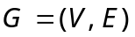，其中节点集V表示地铁网络G中的全部站点集合，边集E表示连通的两个站点间的边的集合。对于网络中节点和区域由于受到来自外部或内部技术、社会或自然等因素影响，造成服务水平下降，甚至系统瘫痪。
因此定义地铁网络脆弱区域是指在地铁网络中，由于某些节点和线段的高脆弱性，从而出现模块内的连接比较紧密，模块间的连接比较稀疏的区域。针对定义设定，脆弱区域为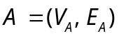。
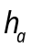表示区域a的邻接节点集合。

2.2地铁网络节点的分析指标
对于地铁网络运营本身，主要存在两个状态：地铁网络结构和地铁交通需求状态，两者共同影响着地铁网络的脆弱性。前者是相对静态，结构性为主的特性；后者则是动态的，状态化的特性。因此将地铁网络脆弱性细分为结构脆弱性与状态脆弱性两个部分。
在地铁网络中，由于两个节点的最短路径往往经过枢纽节点(Hub node)，导致其成为客流运输的瓶颈所在，因为它一旦遭受损坏，尤其周边节点客流较大时，对乘客出行的影响将非常大。因此对于节点脆弱性分析，可以选择利用结构型指标介数值和状态型指标客流来衡量。
介数值是指网络中所有最短路径中经过该节点的数量比例，用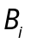表示。对应任意节点i，其介数值b_{i}是指网络中所有最短路径中经过该节点的数量比例，如式2-1所示。
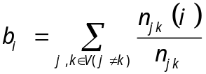
（2-1）
其中，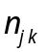是节点j和点k的最短路径的数量，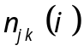连接点j和点k且经过节点i的最短路径数量。枢纽站点的介数值很大，对整个网络产生的影响远远高于普通节点，当其产生影响，对网络中很大区域产生影响。因此，介数值可以很好地刻画单一站点在地铁网络中的重要程度，如果该站点受到影响，以最短路径经过它的其他节点也会相应受到影响。
定义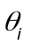为节点i的线均客流量，则节点i的脆弱性如式2-2所示。
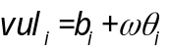
（2-2）
其中为偏好因子，作为城市对于结构脆弱性和状态脆弱性的选择偏好。

2.3局部模块度
对于局部模块度，如式2-4所示。
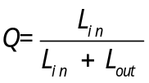
（2-4）
表示假设节点所属该社团，社团内部边的数目；表示假设节点所属该社团，社团内部节点与外部社区节点连接的边的数目。
由于该指标只考虑到网络的拓扑结构，忽略了单一节点的特性，而对于地铁网络脆弱区域单一节点的脆弱性对于网络区域影响巨大，因此，本文提出两种策略：
- 局部模块度修正
对于模块度修正，即针对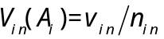，如果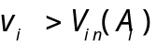，

（2）
定义局部模块度Q的公式如式2-5所示。因此提出衡量网络区域合理性指标——区域脆弱度。
定义区域的平均脆弱度
（2-5）
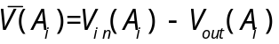
其中，是区域内平均脆弱度，即节点在区域内的脆弱值除以区域的节点数。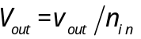

3 VNG算法
为了解决上述问题，本文根据Clauset的思想[Clauset A. Finding local community structure in networks[J]. Phys Rev E, 2005 72(2): 026132.]提出来一种基于局部模块度的社团划分方法。

Function VNG
输入：地铁网络G，节点客流，因子
输出：社区A

2.1地铁网络节点脆弱性分析

2.2地铁网络脆弱区域划分
对于区域的脆弱性，由于内部的节点和线段拥有良好的连通性，因此本文设计“Node-Line-Area”（“Knitmesh”）的方法，通过从最高脆弱值的节点开始，依次寻找与其相连的脆弱节点或者脆弱边，加入到脆弱区域中。当区域内节点和边的数量分别达到p_{max}和q_{max}时，结束区域划分。
其方法如图2-1所示
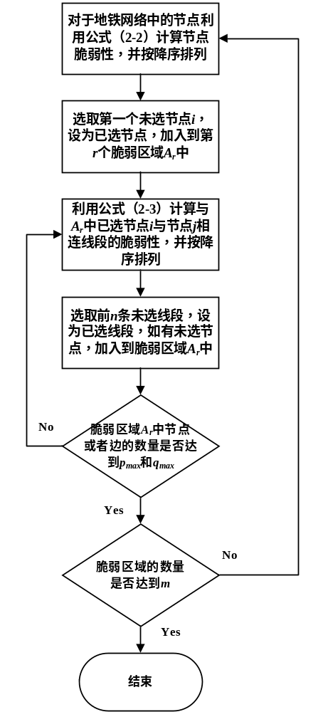

图2-1 “Node-Line-Area”（“Knitmesh”）方法流程图
定义脆弱性区域的区域脆弱值如式2-4所示。
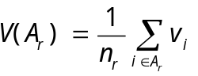
（2-4）
其中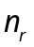表示区域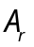中节点的数量。通过对区域脆弱值的计算可以对区域进行分级。

4 仿真分析

4.1广州地铁网络
广州地铁（GZMTR）是中国大陆第四个拥有地铁的城市，截至2015年，广州地铁已开通9条线路（1~6号线、8号线、APM、广佛线），总长为260.5公里，共144座车站。
广州地铁（GZMTR）是中国大陆第四个拥有地铁的城市，截至2015年，广州地铁已开通7条线路（1~6号线和8号线，不含APM、广佛线），总长为260.5公里，共124座车站。地铁网络图如图4-1所示。
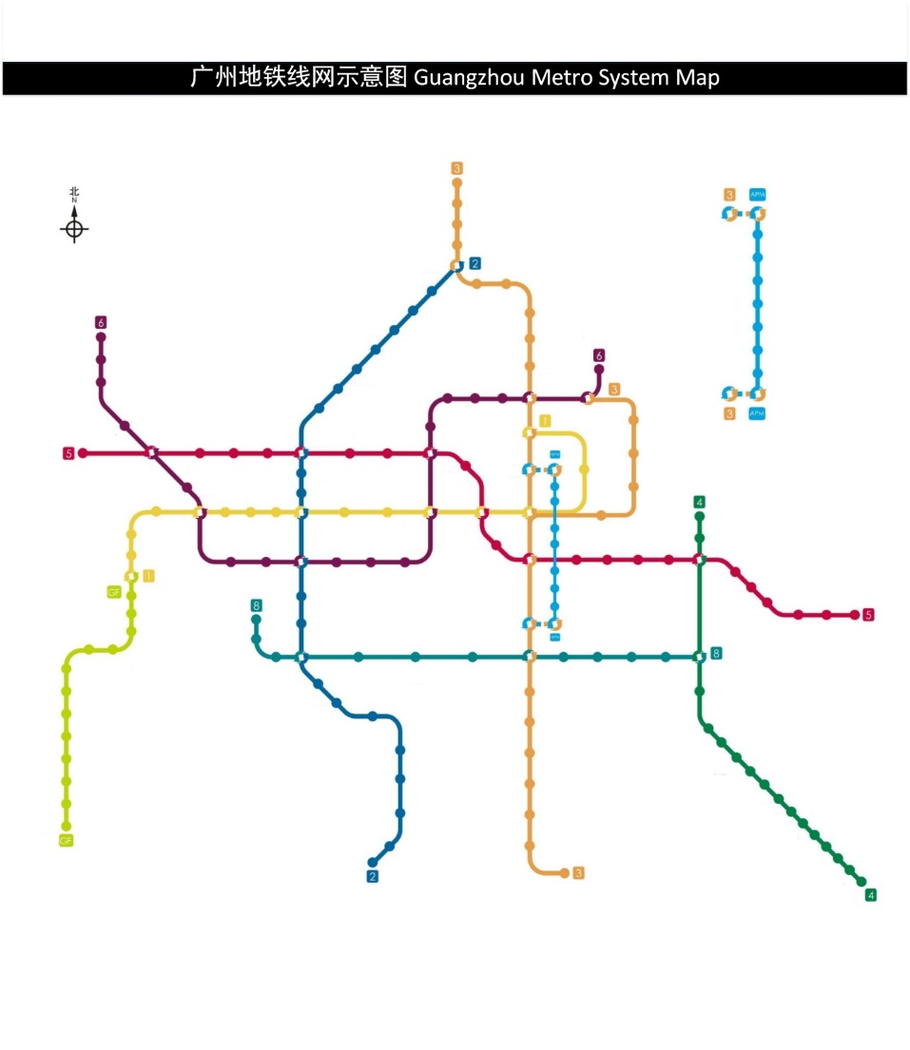
图4-1 广州地铁线网2015年
通过利用“Node-Line-Area”（“Knitmesh”）的方法对广州地铁线网进行分析，设置

线路 | 车站 |  | 日均客流 |  | 介数值 |  | 脆弱值 |  | 排名
三号线 | 体育西路 |  | 75499 |  | 0.8433 |  | 1 |  | 1
三号线 | 珠江新城 |  | 45025 |  | 0.6125 |  | 0.645934 |  | 2
三号线 | 广州塔 |  | 21815 |  | 0.5641 |  | 0.459029 |  | 8
三号线 | 客村 |  | 832 |  | 0.5128 |  | 0.285185 |  | 22
三号线 | 大塘 |  | 18575 |  | 0.4587 |  | 0.368814 |  | 14
三号线 | 沥滘 |  | 9983 |  | 0.4017 |  | 0.274242 |  | 23
三号线 | 厦滘 |  | 28886 |  | 0.3419 |  | 0.361935 |  | 15
三号线 | 大石 |  | 37914 |  | 0.2792 |  | 0.381649 |  | 13
三号线 | 汉溪长隆 |  | 30726 |  | 0.2137 |  | 0.290923 |  | 21
三号线 | 市桥 |  | 51827 |  | 0.1453 |  | 0.387779 |  | 12
三号线 | 番禺广场 |  | 32514 |  | 0.0741 |  | 0.212155 |  | 25
三号线 | 天河客运站 |  | 51830 |  | 0.0741 |  | 0.341503 |  | 17
三号线 | 五山 |  | 28054 |  | 0.1453 |  | 0.228586 |  | 24
三号线 | 华师 |  | 33428 |  | 0.2137 |  | 0.309017 |  | 19
三号线 | 岗顶 |  | 59637 |  | 0.2792 |  | 0.527115 |  | 4
三号线 | 石牌桥 |  | 39867 |  | 0.3419 |  | 0.435468 |  | 10
三号线北延线 | 机场南 |  | 25618 |  | 0.0741 |  | 0.165977 |  | 27
三号线北延线 | 人和 |  | 47926 |  | 0.1453 |  | 0.361656 |  | 16
三号线北延线 | 龙归 |  | 30813 |  | 0.2137 |  | 0.291505 |  | 20
三号线北延线 | 白云大道北 |  | 11208 |  | 0.2792 |  | 0.202815 |  | 26
三号线北延线 | 永泰 |  | 24878 |  | 0.3419 |  | 0.335096 |  | 18
三号线北延线 | 同和 |  | 41620 |  | 0.4017 |  | 0.486096 |  | 6
三号线北延线 | 京溪南方医院 |  | 31214 |  | 0.4587 |  | 0.45345 |  | 9
三号线北延线 | 梅花园 |  | 19878 |  | 0.5128 |  | 0.412725 |  | 11
三号线北延线 | 燕塘 |  | 31620 |  | 0.5641 |  | 0.524687 |  | 5
三号线北延线 | 广州东站 |  | 20095 |  | 0.6125 |  | 0.478993 |  | 7
三号线北延线 | 林和西 |  | 29741 |  | 0.6581 |  | 0.573216 |  | 3

车站 |  | 策略一添加线路 |  | 策略二添加线路 |  | 脆弱点集
体育西路 |  | 体育西路-林和西 |  | 体育西路-珠江新城 |  | 体育西路,林和西,珠江新城,广州东站,燕塘
体育西路 |  | 林和西-广州东站 |  | 广州东站-燕塘 |  | 体育西路,林和西,珠江新城,广州东站,燕塘
广州塔 |  | 广州塔-客村 |  | 客村-大塘 |  | 广州塔,客村,大塘
同和 |  | 同和-永泰 |  | 同和-京溪南方医院 |  | 同和,永泰,  京溪南方医院

3.2武汉地铁网络
武汉地铁，第一条线路于2004年7月28日开通运营，是中国内地第五座开通地铁的城市，至2017年拟建成7条线路以及2新城区线路，建设总规模达到215.3km，其规划图如图4-1。
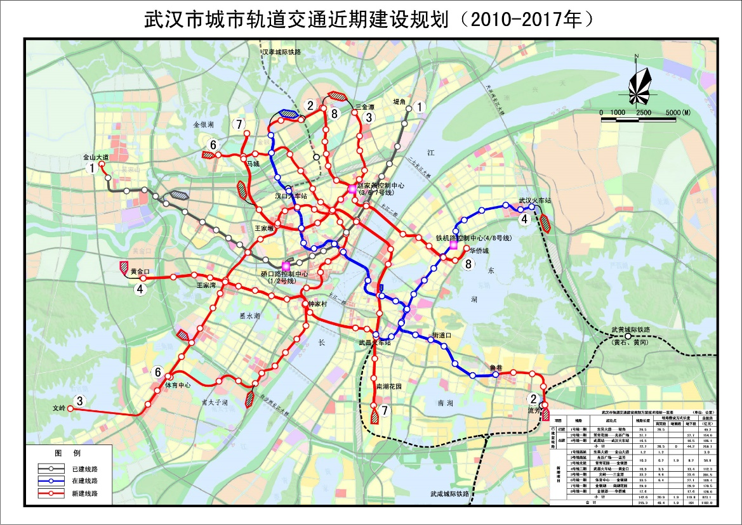
图4-1 武汉市城市地铁交通近期建设规划（2010-2017年）
将其转化为网络，其有137个节点，151条边。通过对其各站点的介数值进行计算，结果如表4-1所示。
表4-1

参考文献
[]陈菁菁. 城市轨道交通重大运营事故和灾害分析 [J]. 城市轨道交通研究. 2010, (5): 41-45.
[]Bell M, Kanturska U, Schm O, Cker J D, et al. Attacker—defender models and road network vulnerability [J]. Philoso phicalTransactions of the Royal Society A: Mathematical Physical and Engineering Sciences. 2008, 366(1872): 1893-1906.
[]Jenelius E, Petersen T, Mattsson L G. Importance and exposure in road network vulnerability analysis [J]. Transportation Research Part A: Policy and Practice. 2006, 40(7): 42-44.
[]Wei Huang, Tommy W. S. Chow. Effective strategy of adding nodes and links for maximizing the traffic capacity of scale-free network [J]. Chaos. 2010, 20(3):033123.
[]Yongliang Deng, et al. Topological and Measure of Urban Metro Network: The case of Nanjing [J]. Journal of Network. 2013, 8(6): 1350-1356.
[]李进, 马海军. 城市地铁图网络复杂性研究 [J]. 西安电子科技大学学报: 社会版. 2009, 19(2): 51-55.
[]Angeloudis P, Fisk D. Large subway system as complex network [J]. Physica A Statistical Mechanics and Its Applications. 2006, 367:553-558.
[]Chuanfeng Han, Liang Liu. Topological vulnerability of subway networks in China [C]. IEEE Management and Service Science. 2009: 1-4.
[]Zhiyun Zou, Junyi Lai, Jianzhi Gao. Reducing the vulnerability of network by inserting modular topologies [J].Chaos. 2013, 23(1): 013121.
[]Lee, et al. Statistical analysis of the Metropolitan Seoul Subway System: Network structure and passenger flows [J]. Physica A, 2008, 387: 6231-6234.
[]白亚飞. 大客流条件下地铁车站的脆弱性研究 [D]. 北京交通大学. 2013.
[]Teng J, Chen Y Y, Zhao
[]范海雁, 杨晓光. 基于轨道交通的常规公交线网调整方法 [J]. 城市轨道交通研究. 2005, 8(4): 36-38.
[]刘剑锋, 李媛,卢全毅,孙福亮. 小汽车通勤出行者驻车换乘接运方式选择分析 [J]. 北京交通大学学报. 2010, 3(34): 129-133.
[]Cutter SL. The vulnerability of science and the science of vulnerability [J]. Annals of the Association of Ameracan Geographer. 2003, 93(1): 1-12.

